Le informazioni sulle bandiere di Stato della Baviera si trovano sul sito:
http://www.stmi.bayern.de/buerger/staat/wappen/detail/05715/

Die bayerischen Staatsflaggen

Streifenflagge oder Rautenflagge?
Bitte keine voreiligen Wetten darauf abschließen, dass nur die quergestreifte weiß-blaue Flagge die einzige offizielle Staatsflagge Bayerns ist! Der Freistaat ist nämlich so frei und bedient sich gleich zweier Staatsflaggen, der Streifenflagge und der Rautenflagge, die einander gleichstehen.
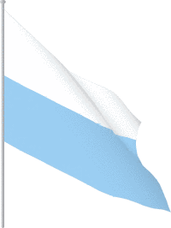 | 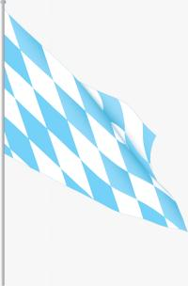
Streifenflagge | Rautenflagge
(download Original 641.20 kB) | (download Original 62.25 kB)
Die Streifenflagge besteht aus zwei gleich breiten Querstreifen in den Landesfarben, oben weiß, unten blau.
Die Rautenflagge enthält mindestens 21 weiße und blaue Rauten (Wecken), wobei die von den Rändern angeschnittenen Rauten mitgezählt werden. Bei langen und schmalen Flaggen kann sich die Anzahl der Rauten erhöhen. In jedem Fall ist aber die heraldisch rechte obere Ecke des Flaggentuches (das ist für den Betrachter die linke obere Ecke) für eine angeschnittene weiße Raute bestimmt.
Weder die Streifenflagge noch die Rautenflagge enthält eine Abbildung des bayerischen Staatswappens.
nach oben • Impressum • Druckversion

Traduzione

LE BANDIERE DELLO STATO BAVARESE

Bandiera a striscie o bandiera a rombi?

Prego escludete le scommesse in proposito, che la bandiera a strisce trasversali bianche-blu sia l’unica bandiera ufficiale dello stato di Baviera! Lo Stato libero infatti è così libero che si serve di due bandiere di Stato: la bandiera a strisce e la bandiera a rombi, l’una vale l’altra.

La bandiera a strisce consiste di due striscie trasversali di uguale larghezza nei colori nazionali, sopra bianco, sotto blu.

La bandiera a rombi contiene almeno 21 rombi bianchi e blu (“Sveglie”), ai quali vengono aggiunti i rombi incompleti dei margini. A seconda della grandezza della bandiera si può aumentare il numero dei rombi. In ogni caso, l’angolo superiore a destra è araldicamente definito da un rombo bianco incompleto (per quelli che non ne tengono conto è l’angolo superiore sinistro).

Nè la bandiera a strisce nè quella a rombi contiene la rappresentazione dello stemma dello Stato Bavarese.

